习题3.3（P162）
8. 设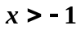，证明：当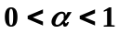时，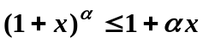，当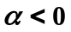或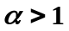时，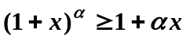.
解：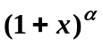的一阶泰勒公式为：
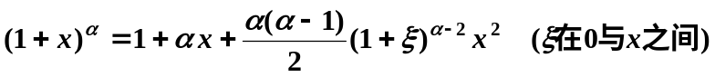
由于，且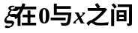，故余项中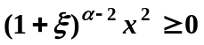，
所以，：当时，余项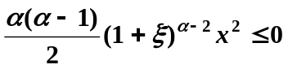，即；当或时，余项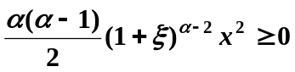，即

